|  |  |  |  |  |  |  |  |
| --- | --- | --- | --- | --- | --- | --- | --- |
| **الاختبار اليومي** | | | | | | | |
| اسم الوحدة | وحدة المبادرات المجتمعية | السنة الدراسية | 2024 | الفصل الدراسي | الفصل  الأول | التاريخ |  |
| مخرج التعلم | يلتزم بشروط وإجراءات الأمن والسلامة | معيار الأداء | يلتزم بلبس الزي الخاص بالعمل أو المناسبات | | | | |
| اسم الدرس | يردتي زي العمل بالمناسبات | رقم الدرس | الدرس الأول | | | | |
| اسم الطالب/ة |  | اسم المجموعة |  | | | | |
| درجة الاختبار | 10 | | | | | | |
| نتيجة الاختبار | ......... | | | | | | |
|  | | | | | | | |
| اسالة الاختبار | | | | | | | الدرجات |
| السؤال الأول | اختيار الزي المناسب للعمل | | | | | | ..... |
| 5 |
| السؤال الثاني | ضع علامة الصح على الزين الرسمي في دولة الامارات | | | | | | ...... |
| 5 |

السؤال الأول:

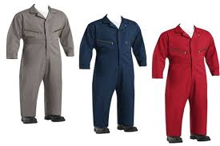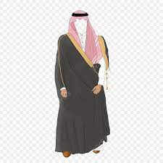

السؤال الثاني:

